**Đặc tả Use case cho vai trò nhân viên quản lý hệ thống**

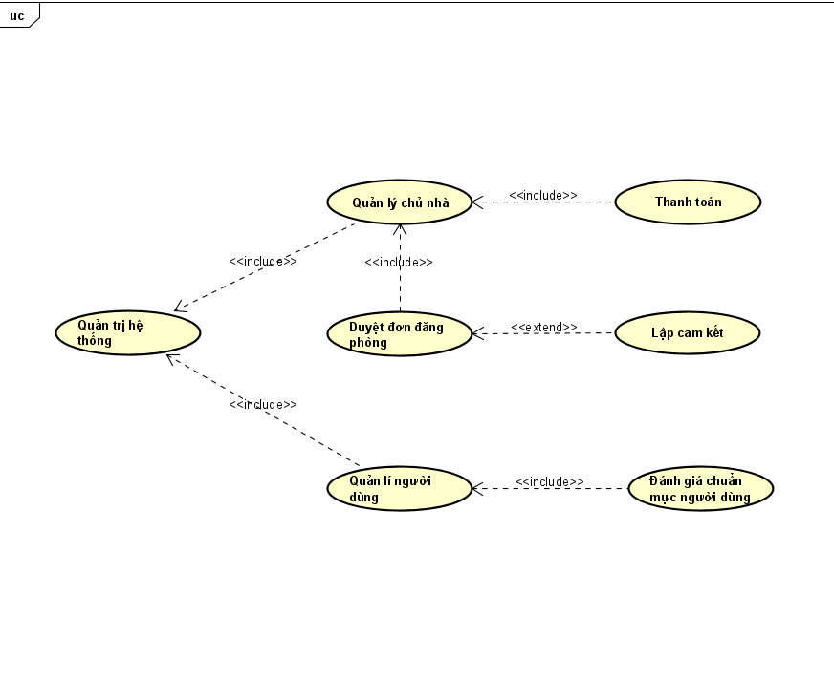

Đặc tả chức năng **Thanh toán**:

|  |  |
| --- | --- |
| Tên | Thanh toán |
| Mô tả | Là người quản trị hệ thống, tôi muốn làm cầu nối thanh toán giữa chủ nhà với khách thuê |
| Tác nhân | Người quản trị hệ thống |
| Mức độ ưu tiên | Phải có |
| Trigger | Không có |
| Tiền điều kiện | * Khách thuê đã thanh toán qua hệ thống |
| Hậu điều kiện | * Chủ thuê nhận được khoản thanh toán từ hệ thống |
| Luồng cơ bản | 1. Hệ thống nhận tiền của khách thuê 2. Hệ thống trừ phí dịch vụ theo cam kết 3. Hệ thống thanh toán cho chủ thuê |
| Luồng thay thế | Không có |
| Luồng ngoại lệ | Không có |

Đặc tả chức năng **Lập cam kết**:

|  |  |
| --- | --- |
| Tên | Lập cam kết |
| Mô tả | Là người quản lí hệ thống, tôi muốn chỉnh sửa, lập cam kết giữa chủ thuê và hệ thống dịch vụ |
| Tác nhân | Người quản trị hệ thống |
| Mức độ ưu tiên | Phải có |
| Trigger | Khi ấn nút chỉnh sửa cam kết |
| Tiền điều kiện | Không có |
| Hậu điều kiện | * Cam kết mới được lập ra * Cam kết cũ vẫn được giữ và áp dụng với các phòng đã cam kết với nó |
| Luồng cơ bản | 1. Admin đăng nhập vào hệ thống 2. Admin vào mục chỉnh sửa cam kết 3. Admin chỉnh sửa cam kết tùy ý 4. Admin ấn xác nhận cam kết 5. Hệ thống lưu cam kết mới và không xóa cam kết cũ (lưu phát hành vào năm bao nhiêu đó ) |
| Luồng thay thế | Không có |
| Luồng ngoại lệ | Không có |

Đặc tả chức năng **Đánh giá tiêu chuẩn người dùng**:

|  |  |
| --- | --- |
| Tên | Đánh giá tiêu chuẩn người dùng |
| Mô tả | Là người quản lý hệ thống, tôi muốn quản lí đạo đức người dùng hệ thống |
| Tác nhân | Người quản trị hệ thống |
| Mức độ ưu tiên | Phải có |
| Trigger | Khi ấn nút gắn cờ |
| Tiền điều kiện | * Chủ thuê có các dấu hiệu lừa đảo |
| Hậu điều kiện | * Chủ thuê bị gắn cờ và không được hệ thống ưu tiên nữa |
| Luồng cơ bản | 1. Admin đăng nhập hệ thống 2. Admin tìm thấy chủ thuê có ảnh hưởng xấu đến hệ thống 3. Admin ấn nút gắn cờ cho chủ thuê đó 4. Hệ thống nhận dữ liệu và đẩy chủ thuê xuống hàng ưu tiên thấp |
| Luồng thay thế | Không có |
| Luồng ngoại lệ | Không có |

**Từ điển thuật ngữ**

Admin hệ thống:

* Có thể truy cập hệ thống admin
* Có quyền xử lí các sai phạm người dùng
* Làm trung gian trong việc thanh toán khách thuê và chủ nhà
* Có thể duyệt đơn đăng phòng của các chủ nhà, hỗ trợ khách hàng